ЖЕНСКАЯ СТРАНИЧКА: Рукоделие

цветочные горшки

ДЕНЕЖНОЕ ДЕРЕВО В ДЕНЕЖНОМ ГОРШКЕ
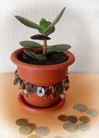 | Посмотрите на фотографию. Такой цветок называется толстянкой. А в народе его называют денежным деревом. Давайте же украсим его горшочек денежками!  Материалы и инструменты: Пластиковый или керамический цветочный горшок, декоративные монетки (продаются в магазинах "Фурнитура" по 1 руб.за шт.), толстая нить, клей ПВА, "горячий клей", другие украшения, какие найдутся (на фото - деревянные бусинки со старой резинки для волос).  Ход работы: Сначала нужно нанизать монетки и бусинки на нитку. Когда будете завязывать узелок, капните в него немного клея ПВА, и тогда узелок не развяжется. Затем эту низку приклейте к горшку при помощи "горячего клея". Вот и готово!

УКРАШАЕМ ГОРШОК ЛЕПКОЙ ИЗ СОЛЕНОГО ТЕСТА
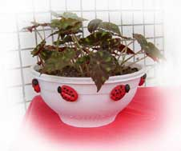 | Материалы и инструменты: Простой и дешевый пластиковый цветочный горшок (на фото слева - пластиковая тарелочка из-под одноразовой лапши), клей ПВА или "Момент", можно также использовать "горячий клей". Для фигурок из соленого теста вам понадобятся: соль «Экстра», пшеничная мука, растительное масло, вода, большая миска, стакан и столовая ложка, гуашевые краски, лак.  Ход работы: Нужно просто приклеить к вашему горшку фигурки из соленого теста. Как приготовить соленое тесто и сделать такие фигурки смотри ЗДЕСЬ. | 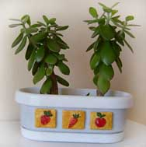

ГОРШОК, ОБМОТАННЫЙ ШПАГАТОМ
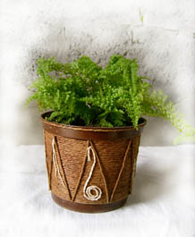 | Материалы и инструменты: Простой и дешевый пластиковый цветочный горшок, шпагат (веревочка), клей ПВА.  Ход работы очень прост - обмотайте ваш горшочек шпагатом, обмакивая шпагат в клей. Когда все высохнет, наклейте кусочки шпагата в виде украшения, как показано на фотографии. | 